Aufgabenformular

Standardillustrierende Aufgaben veranschaulichen beispielhaft Standards für Lehrkräfte, Lernende und Eltern.
Hinweis: Wünschenswert ist die Entwicklung von mehreren Aufgaben zu einer Kompetenz, die die Progression der Standards (A – H) abbilden.

Fach | Englisch
Kompetenzbereich | Funktionale kommunikative Kompetenz
Kompetenz | Schreiben  Verfügen über sprachliche Mittel
Niveaustufe(n) | F
Standard | Die Schülerinnen und Schüler können  mit vertrauten sprachlichen Mitteln zusammenhängende Texte zu Alltagsthemen verfassen, dabei elementare Textsortenmerkmale beachten und einfache Mittel der Strukturierung verwenden  unter Anleitung ihren Schreibprozess vorbereiten, steuern und ihre Texte überarbeiten  [orientiert an A2/GeR] (EN-K1.4F)  Die Schülerinnen und Schüler können  in vertrauten Alltagssituationen und zu bekannten Themen erfolgreich sprachlich agieren und bei der Verwendung eines größer werdenden Repertoires sprachlicher Mittel zunehmend Sicherheit erlangen  [orientiert an A2/GeR] (EN-K1.6F)
ggf. Themenfeld | Themenfeld: Individuum und Lebenswelt (EN-i1)
ggf. Bezug Basiscurriculum (BC) oder übergreifenden Themen (ÜT) | BC Sprachbildung
ggf. Standard BC | Produktion/Schreiben (SB-K4)
Aufgabenformat
offen X |  | halboffen | geschlossen
Erprobung im Unterricht:
Datum |  | Jahrgangsstufe: | Schulart:
Verschlagwortung

Aufgabe und Material:
Summer in Germany
- Your friend Sarah, who lives in London, wants to visit you next summer. Write her an e-mail and tell her how you could spend a week together. Write about
- friends you could meet
- places you could visit
- what else you could do together.

- Deine Freundin Sarah, die in London lebt, will dich besuchen kommen. Schreib ihr eine E-Mail, in der du ihr sagst, wie ihr eine Woche zusammen verbringen könnt.
Schreib über
- deine Freunde, die sie treffen sollte
- Orte, die ihr besuchen könntet
- was ihr noch zusammen tun könntet.

from: ______________________
to: sarah.webster@hotmail.com
subject: ____________________
Sarah,

LISUM
Sonne: http://www.bing.com/images/search?q=clipart&view=detailv2&&id=2BFD9B567F0BBECD2DCA83359D161FDEF6C14D2E&selectedIndex=668&ccid=j9rDJ86v&simid=607999050065973009&thid=OIP.M8fdac327ceaf69cc715956c3780b6205o0&ajaxhist=0Tabelle: http://bildungsserver.berlin-brandenburg.de/fileadmin/bbb/unterricht/faecher/sprachen/englisch/pdf/FB_16_Anl_1_Bew-R_FS_1_01.pdf

Erwartungshorizont:

Sprachliche Darstellungsleistung:
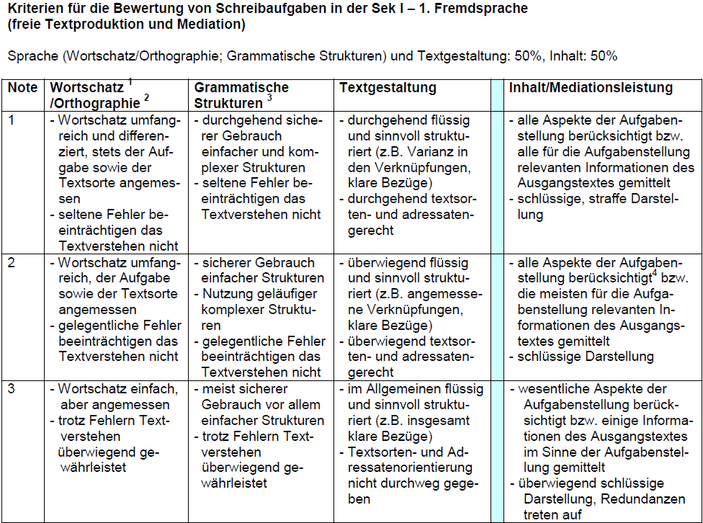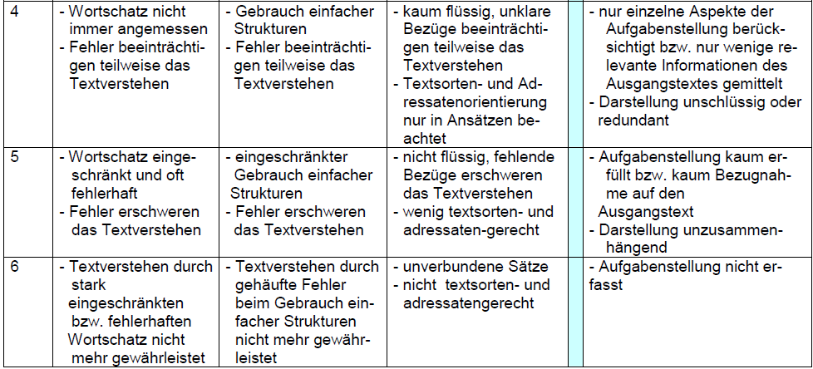
Hinweis:
Niveau F sieht vor, dass die Schülerinnen und Schüler Hinweise zur Vorbereitung, Steuerung und Überarbeitung ihres Textes für die Bearbeitung der Aufgabe erhalten.

LISUM
Sonne: http://www.bing.com/images/search?q=clipart&view=detailv2&&id=2BFD9B567F0BBECD2DCA83359D161FDEF6C14D2E&selectedIndex=668&ccid=j9rDJ86v&simid=607999050065973009&thid=OIP.M8fdac327ceaf69cc715956c3780b6205o0&ajaxhist=0Tabelle: http://bildungsserver.berlin-brandenburg.de/fileadmin/bbb/unterricht/faecher/sprachen/englisch/pdf/FB_16_Anl_1_Bew-R_FS_1_01.pdf

